
Gâteau aux amandes et sirop de clémentines
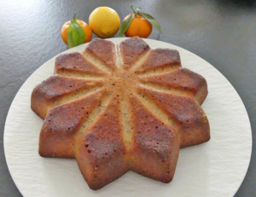 Pour 10 Croquants-Gourmands

Le gâteau :
- 200 g de beurre doux pommade
- 200 g de sucre en poudre
- le zeste râpé de 4 clémentines
- le zeste râpé de 1 citron
- 280 g d'amandes en poudre
- 5 œufs moyens
- 100 g de farine T 55
Moule étoile ou moule à manqué de 24 cm de Ø beurré ou tapissé de papier
Préchauffage du four à 180°C 
Travailler au fouet le beurre et le sucre.
Ajouter la moitié de la poudre d'amande et les zeste de clémentine et de citron.
Continuer à travailler au fouet en ajoutant les œufs un par un.
Incorporer le reste d'amandes en poudre et la farine et travailler jusqu'à l'obtention d'une pâte homogène.
Verser la pâte dans le moule et égaliser la surface.
Enfourner pour environ 45 minutes en vérifiant la cuisson.
Je l'ai couvert d'une toile silpat pour que le dessus reste plat.
Quelques minutes avant la fin de la cuisson, préparer le sirop.

Le sirop :
- le jus de 4 clémentines
- le jus de 1 citron
- 60 g de sucre
.
J'ai obtenu 140 g de jus de fruits.
Le mettre dans une casserole avec le sucre et porter à ébullition pendant quelques minutes.
Dès que le gâteau sort du four, le badigeonner de sirop bouillant.
Laisser le refroidir dans le moule.
Vous pourrez alors le conserver quelques jours, bien emballé, moi je l'ai mis au congélateur pour plusieurs jours.
Vous pouvez servir le gâteau tel quel ou le glacer avec du chocolat.
Moi je l'ai servi sans glaçage accompagné d'une coupelle de mousse au chocolat.

